**CENTRO PAULA SOUZA**

**ESCOLA TÉCNICA ESTADUAL – SALES GOMES - 101**

**MTEC – PI Desenvolvimento de Sistemas**

**Emelly Souza Oliveira**

**SOFTWARE PARA GERENCIAMENTO DE PEDIDOS: Restaurante Bar e Residência da Porção**

**Tatuí/SP**

**2024**

**Emelly Souza Oliveira**

**SOFTWARE PARA GERENCIAMENTO DE PEDIDOS: Restaurante Bar e Residência da Porção**

Trabalho de conclusão de curso apresentado ao curso técnico em Desenvolvimento de Sistemas da Etec Sales Gomes, orientado pela Prof.ª Ingrid como requisito parcial para obtenção do título técnico em Desenvolvimento de Sistemas.

**Tatuí/SP**

**2024**

**SUMÁRIO**

1 INTRODUÇÃO 3

2 DESENVOLVIMENTO 4

2.1 TELAS APROVADAS RESPECTIVAMENTE PARA DESKTOP E MOBILE 4

2.3 PALETA DE CORES 13

4 CRONOGRAMA 14

CONSIDERAÇÕES FINAIS 15

REFERÊNCIAS 16

# 1 INTRODUÇÃO

O presente trabalho de conclusão de curso é sobre um software de gerenciamento de pedidos, que tem como objetivo garantir a organização e a otimização de tempo em relação aos pedidos solicitados via WhatsApp. Esse projeto está sendo feito para agilizar o gerenciamento de pedidos, pois o estabelecimento está tendo dificuldades em atender vários clientes ao mesmo tempo, devido isso foi decidido fazer esse projeto com o interesse de aprimorar a tecnologia em uma região menos desenvolvida e atender as necessidades do nosso cliente. O objetivo consiste em otimizar o tempo e a organização em relação aos pedidos. Tendo como solução um software que garante um melhor atendimento aos clientes do Bar Residência da Porção de CNPJ 36138917000102.

### 2 DESENVOLVIMENTO

### 2.1 TELAS APROVADAS RESPECTIVAMENTE PARA DESKTOP E MOBILE

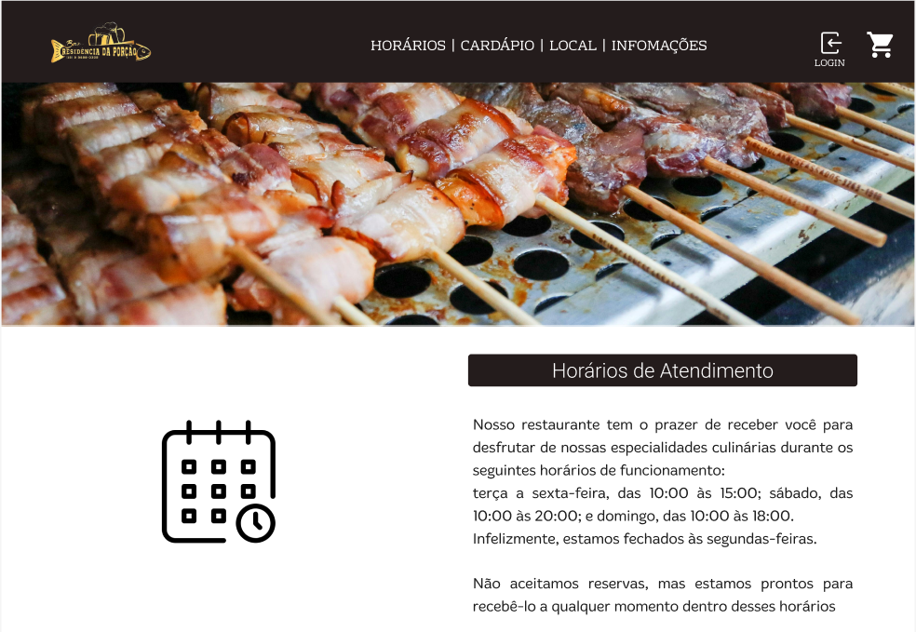

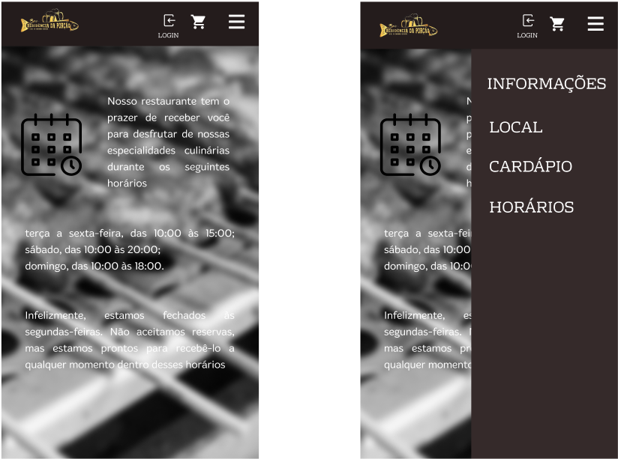

Essa é a tela inicial, que mantém o header fixo em todas as outras telas, contendo a logo de preferência do cliente, o menu em raiz, que ao clicar te direciona para a tela desejada, o carrinho que é responsável por armazenar os pedidos após a pessoa realizar a compra, o login e as informações dos horários de funcionamento do Restaurante. Tendo todas as telas aprovada o mobile quanto para desktop.

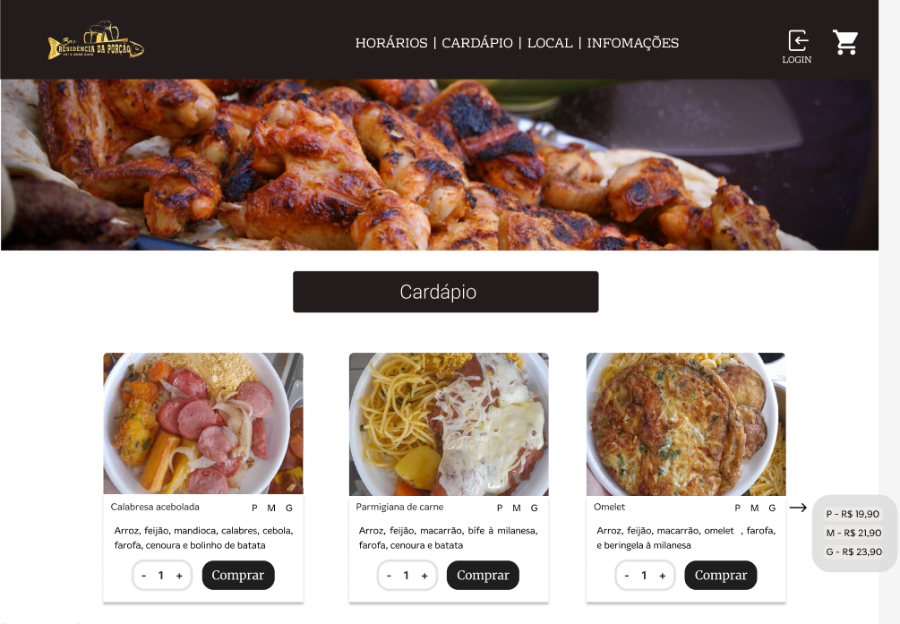

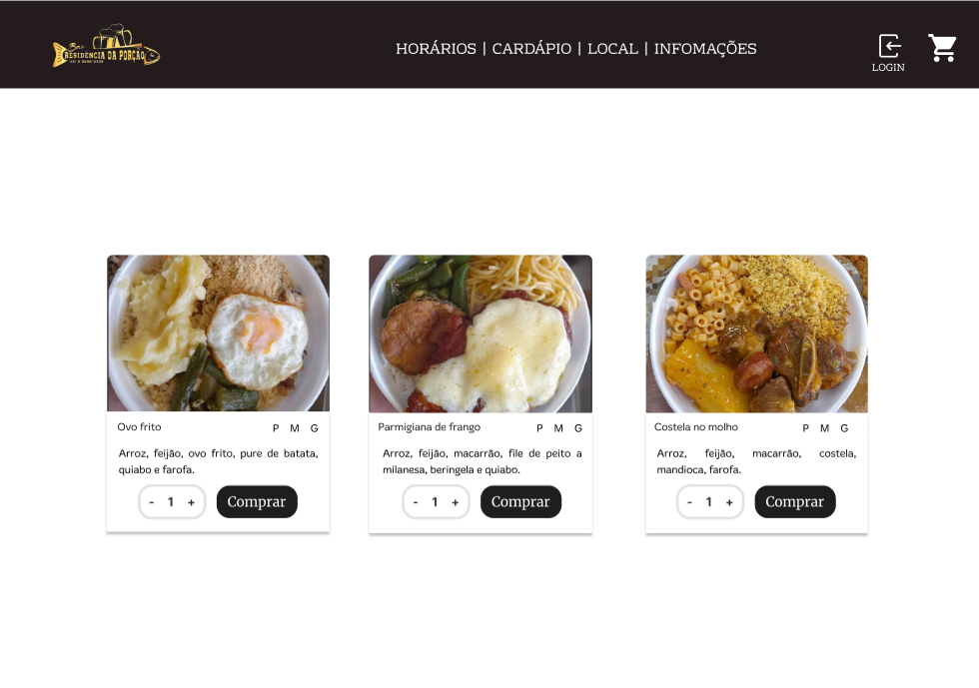

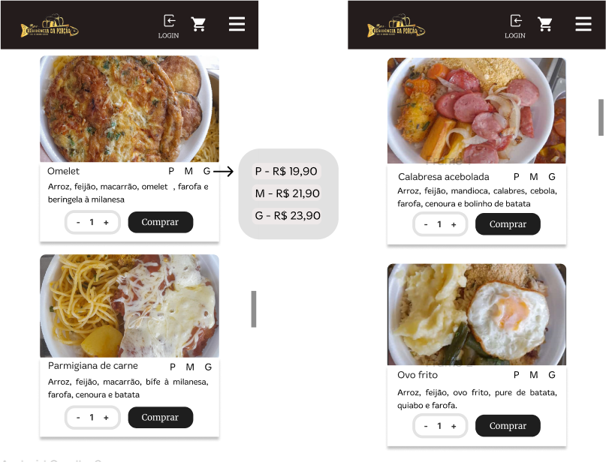

As duas telas acima correspondem a ilustração do cardápio, abrangendo as opções de marmita, descrevendo o que contém em cada uma, tendo a opção de adicionar ou excluir o prato escolhido e também o botão de comprar, que ao clicar, ele vai mostrar um menu com as opções de tamanho P(pequeno), M(médio) e G(grande), após escolher um desses, o pedido do cliente será direcionado para o carrinho.

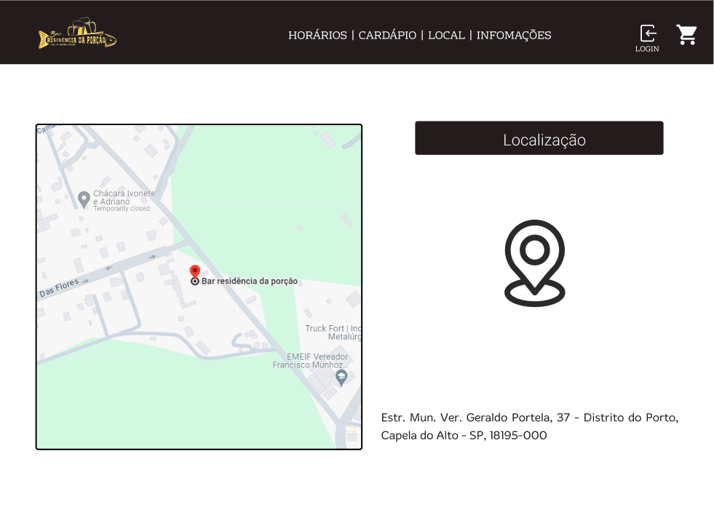

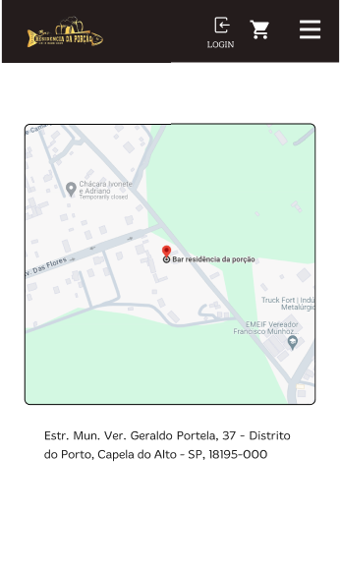

Esta parte é caracterizada pela disponibilização da localização do Bar residência da porção, quando uma pessoa clicar no mapa, será encaminhada diretamente para a localização do restaurante.

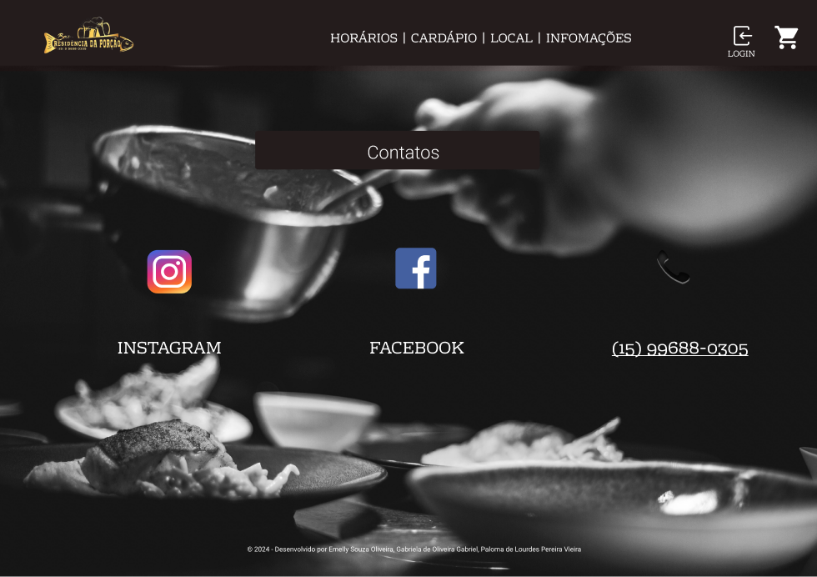

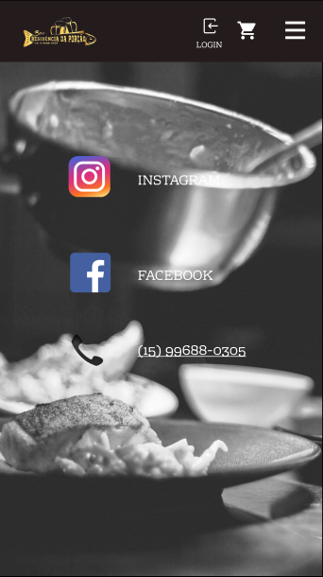

Nesta zona será exibido os meios de contato do estabelecimento, tendo o Instagram, Facebook e o telefone de contato. Ao clicar nos ícones o usuário será conduzido até a plataforma almejada.

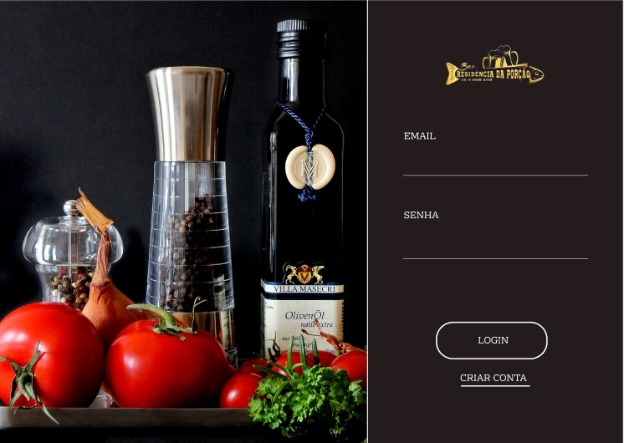

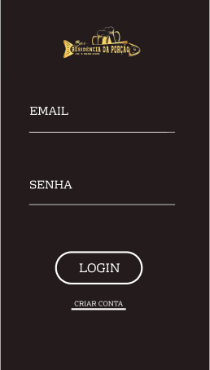

Neste campo será exibido a tela de login, que pedirá a senha e o e-mail para poder acessar a tela de pedido, após clicar em login será direcionado para tela inicial ou se não houver conta será orientado a criar uma conta.

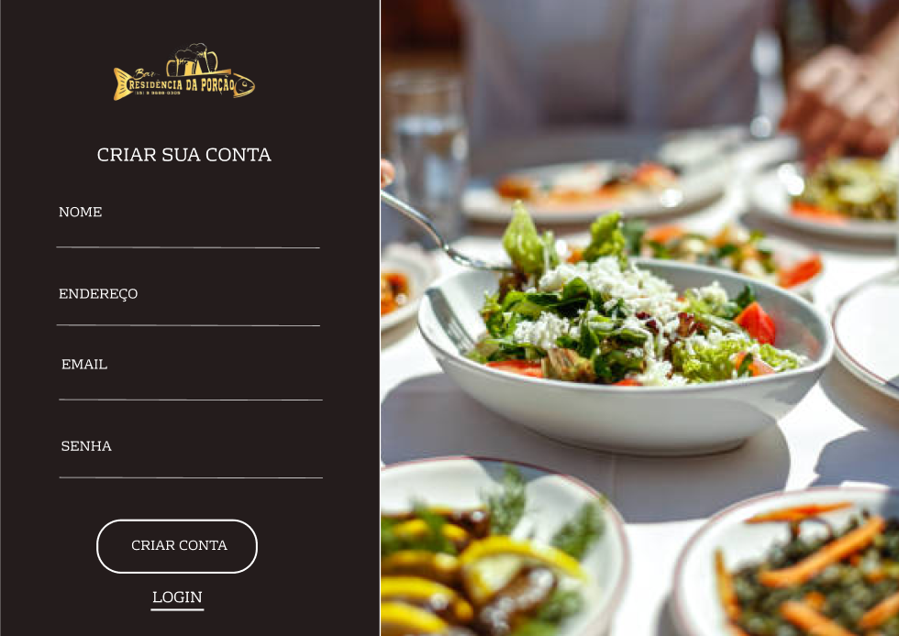

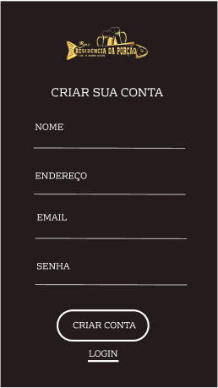

Nesta página será exibido a tela de criar conta, que pedirá o nome, endereço, e-mail e a senha para poder acessar a tela de pedido, após clicar em criar conta será direcionado para tela inicial ou tela de compra.

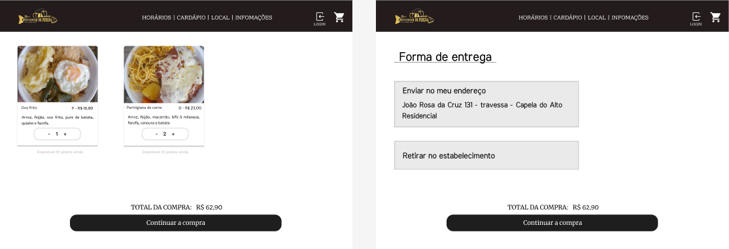

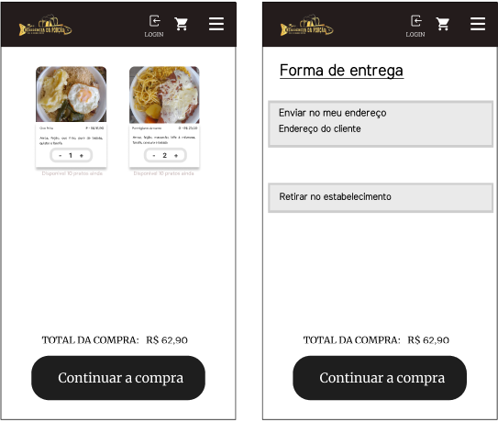

Estas telas são responsáveis pelo carrinho onde ficará o pedido realizado pelo usuário, o valor total e em seguida a forma de entrega.

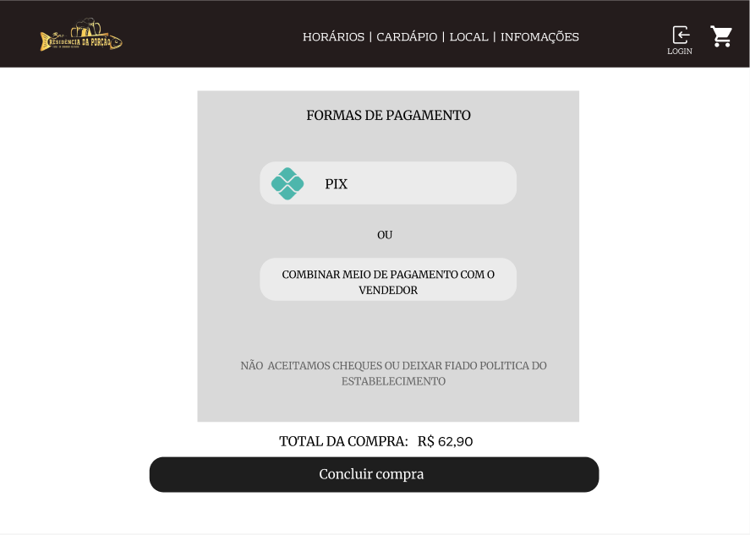

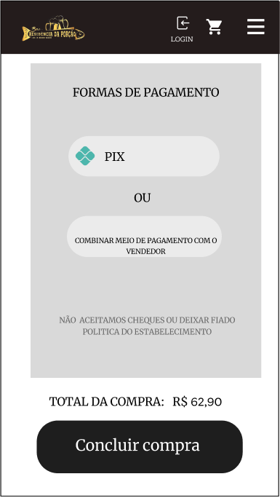

E por fim a tela de pagamento que terá três tipos de forma de pagamento a primeira será Pix que ao clicar será gerado um Qrcode ou a chave Pix, o segundo é cartão que direcionará para uma página que estar explicando a forma de pagamento via cartão e a terceira opção será combinar meio de pagamento com o vendedor, para caso o cliente deseje pagar no dinheiro.

### 2.3 PALETA DE CORES



### 4 CRONOGRAMA

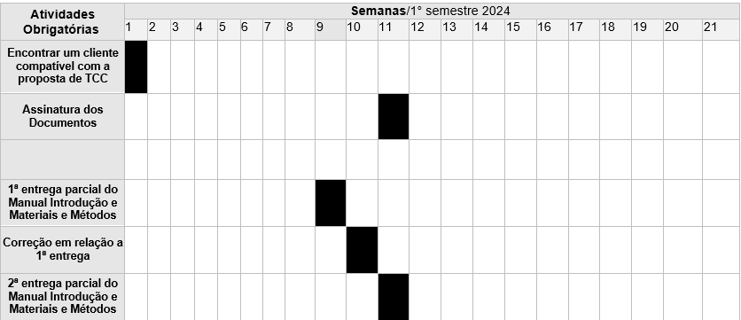

# CONSIDERAÇÕES FINAIS

### REFERÊNCIAS

**ANEXOS**

NOME DO PROJETO

Restaurante - Bar e residência da porção.

COMO É A REALIDADE DO MERCADO ONDE SEU CLIENTE ESTÁ INSERIDO

O restaurante é bem conhecido por toda a cidade, sendo eleito o melhor restaurante, tendo aproximadamente 18 concorrentes. Sendo alguns do mesmo nível ou não, porém com as divulgações, o prato bem-feito e a recepção vem conquistando cada vez mais clientes.

OUTROS DO MESMO RAMO POSSUI ALGUM SOFTWARE PARECIDO

Não, outros do mesmo ramo não possuem software semelhante devido à baixa tecnologia na cidade em que operam. A falta de desenvolvimento tecnológico na região limita a disponibilidade de soluções similares.

É POSSÍVEL COMERCIALIZAR O SEU PROTÓTIPO FUTURAMENTE

Sim, é possível comercializar o protótipo futuramente, adaptando-o conforme as solicitações específicas do cliente. Isso permite uma flexibilidade para atender às variadas necessidades do mercado e aumentar as oportunidades de venda.

As questões anteriores foram feitas para serem seu alicerce de escrita da:

Justificativa?

Objetivo Geral?

Objetivo Específico?

Onde está a entrevista com o cliente?

Matriz de Responsabilidade?

Sumário?